МИНОБРНАУКИ РОССИИ

 Федеральное государственное бюджетное образовательное учреждение высшего образования

НИЖЕГОРОДСКИЙ ГОСУДАРСТВЕННЫЙ ТЕХНИЧЕСКИЙ

УНИВЕРСИТЕТ им. Р.Е.АЛЕКСЕЕВА

Институт радиоэлектроники и информационных технологий

Кафедра информатики и систем управления

Лабораторная работа №1

(наименование темы проекта или работы)

ОТЧЕТ

по лабораторной работе №1

Вариант №1

по дисциплине

Методы и средства обработки сигналов

(наименование дисциплины)

РУКОВОДИТЕЛЬ:

________________ Авербух М.Л.

(подпись) (фамилия, и.,о.)

СТУДЕНТ:

________________ Герасимов А.Д.

(подпись) (фамилия, и.,о.)

Группа: 22-ВМз

(шифр группы)

Работа защищена «___» ____________

С оценкой ________________________

Нижний Новгород, 2024

***Задача:***

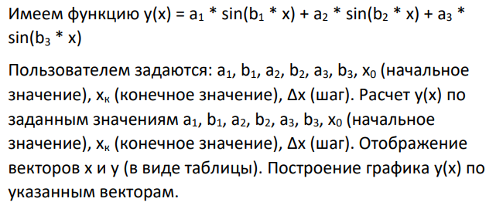

***Код программы:***

#include <iostream>

#include <cmath>

#include <iomanip>

#include <vector>

#include <algorithm>

int main() {

    double a1, b1, a2, b2, a3, b3;

    double x0, xk, delta_x;

    // Ввод параметров

    std::cout << "Введите a1: ";

    std::cin >> a1;

    std::cout << "Введите b1: ";

    std::cin >> b1;

    std::cout << "Введите a2: ";

    std::cin >> a2;

    std::cout << "Введите b2: ";

    std::cin >> b2;

    std::cout << "Введите a3: ";

    std::cin >> a3;

    std::cout << "Введите b3: ";

    std::cin >> b3;

    std::cout << "Введите начальное значение x0: ";

    std::cin >> x0;

    std::cout << "Введите конечное значение xk: ";

    std::cin >> xk;

    std::cout << "Введите шаг Δx: ";

    std::cin >> delta_x;

    // Вычисление значений y и вывод их

    std::cout << std::fixed << std::setprecision(2);

    std::cout << "x\t\t y\n";

    for (double x = x0; x <= xk; x += delta_x) {

        double y = a1 * sin(b1 * x) + a2 * sin(b2 * x) + a3 * sin(b3 * x);

        std::cout << x << "\t " << y << "\n";

    }

    return 0;

import numpy as np

import matplotlib.pyplot as plt

# Задаем параметры

try:

a1 = float(input("Введите a1: "))

b1 = float(input("Введите b1: "))

a2 = float(input("Введите a2: "))

b2 = float(input("Введите b2: "))

a3 = float(input("Введите a3: "))

b3 = float(input("Введите b3: "))

x0 = float(input("Введите начальное значение x0: "))

xk = float(input("Введите конечное значение xk: "))

delta_x = float(input("Введите шаг Δx: "))

# Создаем массив значений x

x_values = np.arange(x0, xk + delta_x, delta_x)

# Вычисляем значения y

y_values = (a1 * np.sin(b1 * x_values) +

a2 * np.sin(b2 * x_values) +

a3 * np.sin(b3 * x_values))

# Выводим значения x и y

print("x\t\t y")

for x, y in zip(x_values, y_values):

print(f"{x:.2f}\t {y:.2f}")

# Построение графика

plt.plot(x_values, y_values, label='y = a1*sin(b1*x) + a2*sin(b2*x) + a3*sin(b3*x)')

plt.xlabel('x')

plt.ylabel('y')

plt.title('График функции')

plt.legend()

plt.grid()

plt.show()

except ValueError as e:

print("Ошибка ввода: ", e)

except Exception as e:

print("Произошла ошибка: ", e)

**Тестирование программы:**

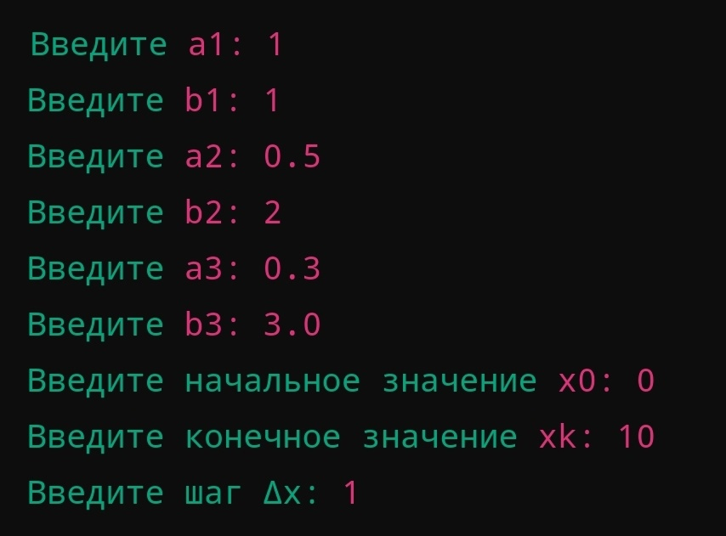

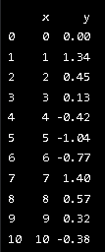

Получаем график:

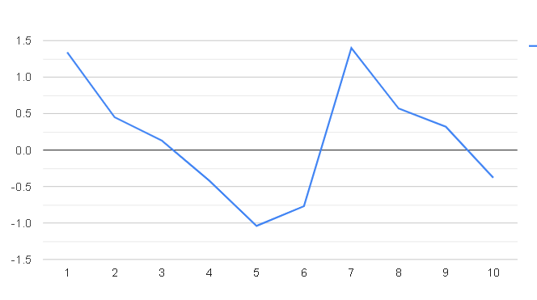

В ходе выполнения лабораторной работы были написаны программы на языках C++ и Python для расчёта значений функции y на заданном диапазоне x с использованием параметрической формулы:

Каждая программа запрашивает значения коэффициентов a1, b1, a2, b2, a3, b3, а также начальное и конечное значения x и шаг ∆x. На основе этих данных происходит генерация значений x в указанном диапазоне с заданным шагом, после чего для каждого x вычисляется значение функции y.  
  
Результаты выводятся в виде таблицы, в которой каждому значению x соответствует рассчитанное значение y.  
  
Обе программы корректно выполняют поставленную задачу и дают идентичные результаты при одинаковых входных данных.